В файле docker.compose.yml можно увидеть название переменной, которая отвечает за настройку режима работы XDebug - SAIL_XDEBUG_MODE.

XDEBUG_MODE: '${SAIL_XDEBUG_MODE:-off}'

Laravel берёт значение переменной SAIL_XDEBUG_MODE из файла .env

Для настройки XDebug в файле .env нужно прописать строку

SAIL_XDEBUG_MODE=develop,debug

В разделе меню Debugger нужно создать и настроить следующую конфигурацию

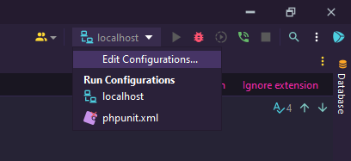

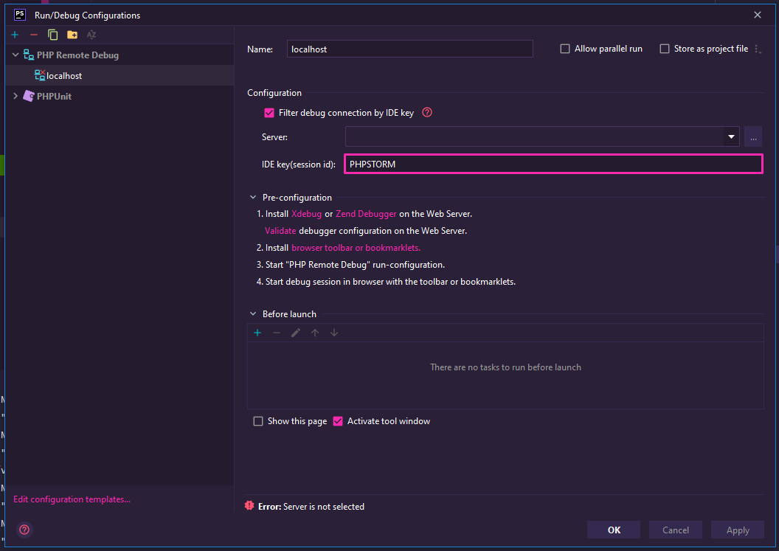

Где IDE key (session id) – PHPSTORM должен соответствовать значению, указанному в настройках расширения браузера Xdebug helper (жук).

Потом нужно нажать на три точки справа от строки Server.

Нажать на плюс и создать новый сервер со следующими настройками:

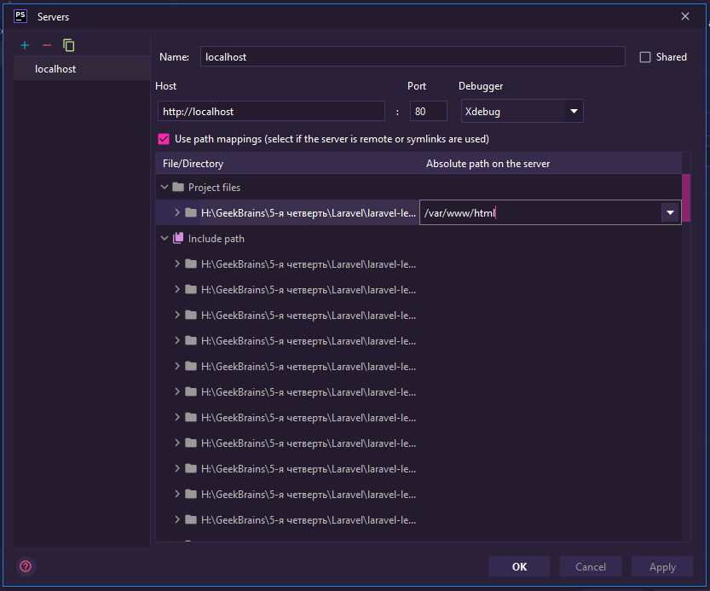

Здесь используется маппинг папки локальной машины в виртуальную папку Ubuntu, расположенную в контейнере Docker: /var/www/

После этого можно сохранить и закрыть настйроки IDE и включить слушатель на панели отладки.

Его кнопка выглядит как телефонная трубка.

Для работы отладчика также необходимо настроить браузер.

Для этого необходимо установить расширение Xdebug helper.

Доступ к параметрам Xdebug helper можно получить, нажав ПКМ на его значке в списке расширений браузера. Достаточно настроить строку IDE key как на скриншоте.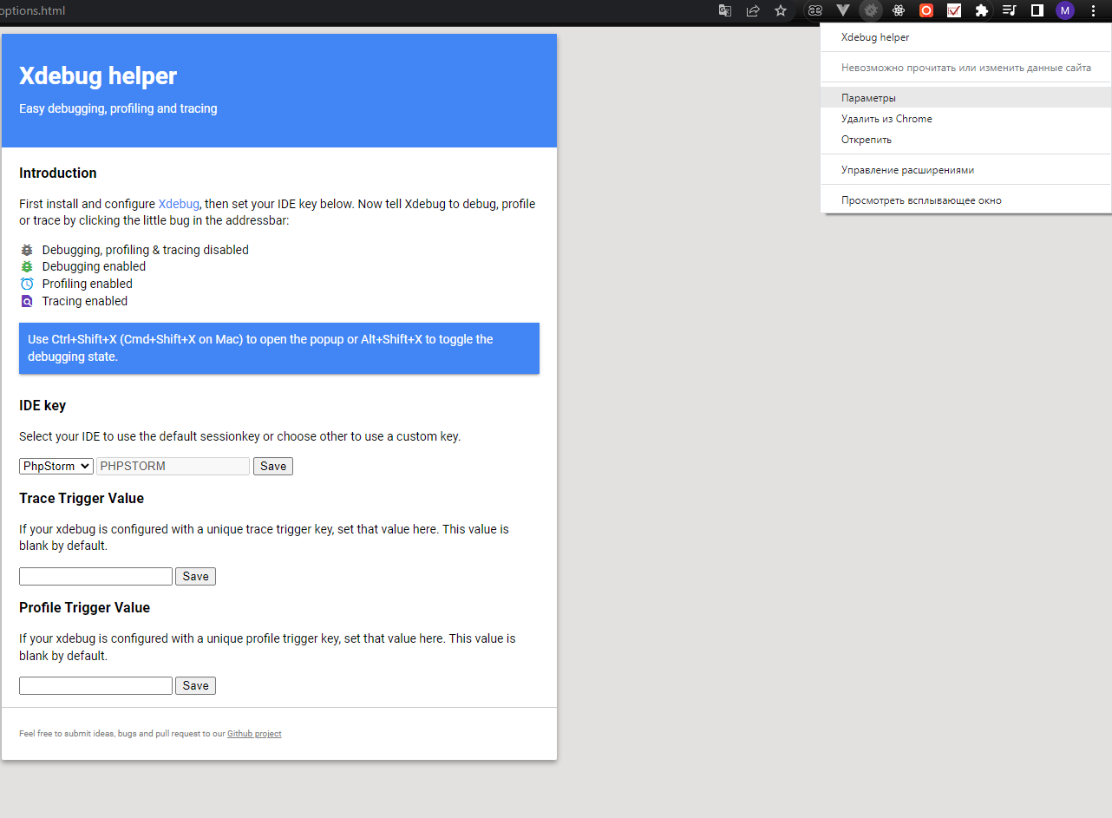

Чтобы активировать режим отладки, нужно нажать на «жуке» ЛКМ.

Для тестирования правильности настройки Xdebug нужно создать точку останова, например, в файле index.php

При первом обновлении страницы проекта в браузере IDE предложит создать новое соединение с помощью диалогового окна:

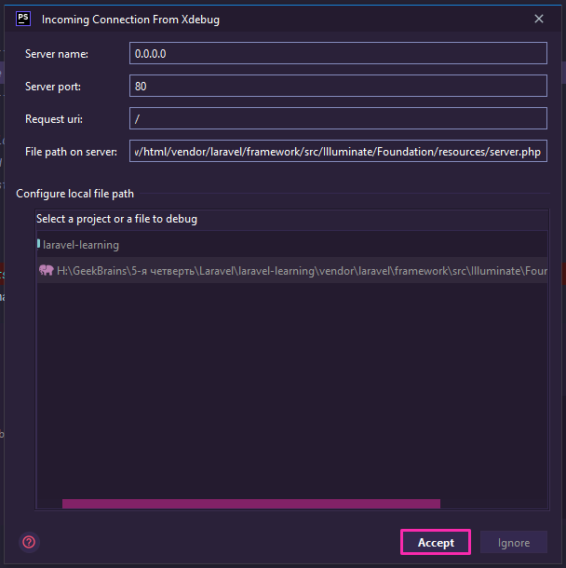

Это предложение нужно принять.

Появится ошибка:

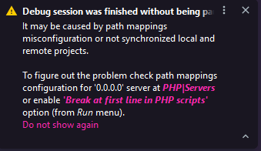

Чтобы её устранить, нужно в настройках серверов настроить маппинг локальной папки проекта для host 0.0.0.0 так же, как и для localhost (/var/www/).

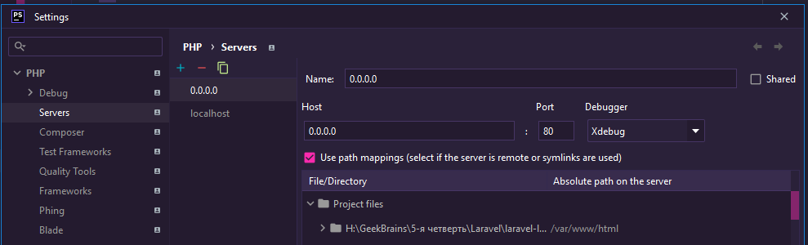

Или активировать следующую настройку: 